Касьян Владимир Владимирович, учитель истории и обществоведения
ГУО «Средняя школа №8 г.Мозыря»

Билет 11.
Практическое задание. Освобождение Беларуси от немецко-фашистских захватчиков.

Используя представленные материалы, ответьте на вопросы:
1. Объясните, почему 3 июля празднуется в Республике Беларусь как День Независимости?
2. Какую задачу должна была решить «рельсовая война» в ходе Белорусской наступательной операции?
3. Перечислите с опорой на картосхему названия фронтов, участвовавших в операции «Багратион», и ее этапы.
4. Определите основные итоги Белорусской наступательной операции.

I. Картосхема «Белорусская наступательная операция «Багратион» (23 июня – 29 августа 1944г.)»
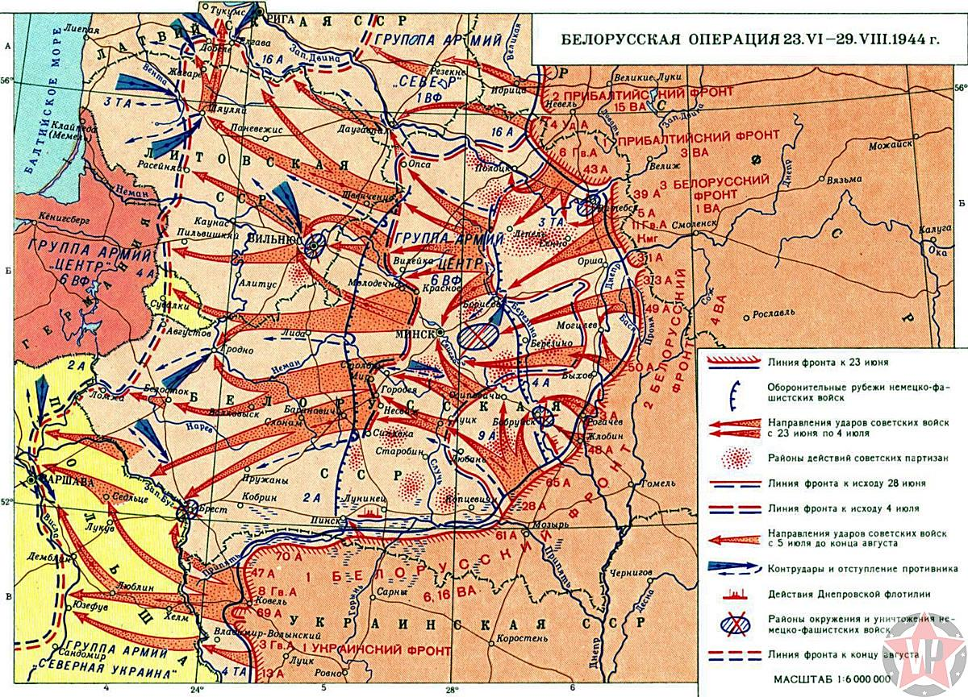

II. Картина Валентина Волкова «Минск 3 июля 1944 года»

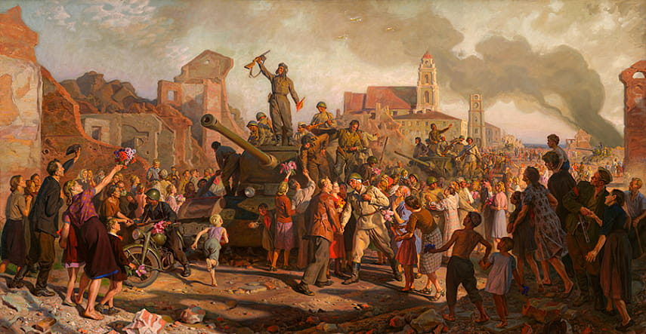

III. Из Постановления ЦК КП(б)Б «О разрушении ж.-д. коммуникаций противника методом рельсовой войны». Июнь 1943 года.

Железные дороги, проходящие через Белоруссию, на всем их протяжении находятся под непрерывным воздействием партизанских отрядов и диверсионных групп, что имеет громадное значение в срыве оперативных и стратегических замыслов противника. Вместе с этим ЦК КП(б) Белоруссии считает, что боевая работа белорусских партизан по разрушению путей подвоза противника может и должна быть усилена, к этому имеются все предпосылки и возможности. Важнейшими из этих условий имеются: повсеместное быстрое развитие самого партизанского движения, принимающего характер всенародного движения против оккупантов, наличие широкой сети связи, аэродромов и посадочных площадок для самолетов, управляемость всеми партизанскими отрядами и бригадами в оккупированных областях и районах Белоруссии, наличие работающих на месте областных и районных подпольных комитетов КП(б) Белоруссии.
Эта задача может быть успешно разрешена белорусскими партизанами не только организацией крушений воинских поездов, взрывов мостов, ж.-д. станций, выводом из строя паровозов, вагонов, но и другими путями.
Методом рельсовой войны разрушение коммуникаций можно довести до степени катастрофической для немецко-фашистских войск. При массовом применении этого способа борьбы противник принужден будет проводить огромные работы трудоемкого характера по замене взорванных рельсов для восстановления путей. Потребуется доставлять колоссальное количество стали, проката, что для него будет почти неразрешимой задачей.
Коренная дезорганизация ж.-д. коммуникаций врага составит историческую заслугу белорусских партизан в Великой Отечественной войне советского народа против немецко- фашистских захватчиков.
<…>

Ответы на задания и комментарии
№ | Ответы | Комментарии
1. | В результате наступления Красной Армии 3 июля 1944г. освобождена столица БССР – г. Минск, что имело важное стратегическое значение. | Задание проверяет умение работать с исторической картиной, а так же умение формулировать выводы на основе полученной информации.
2. | За три дня до перехода в наступление войск Красной Армии белорусские партизаны начали третий этап «рельсовой войны». В ночь с 19 на 20 июня 1944 г. партизаны атаковали железнодорожные коммуникации врага по всей территории оккупированной Беларуси и подорвали 40 775 рельсов. Движение по железным дорогам было парализовано. До 29 июня 1944 г., в период успешного наступления Красной Армии, партизаны подорвали еще 20 тыс. рельсов, в результате чего германские войска не могли использовать железнодорожный транспорт в необходимом объеме ни для доставки резервов, ни для эвакуации своих частей. | Задание проверяет умение интерпретировать информацию, а так же умение формулировать выводы на основе обобщения информации. Учащиеся должны оценить вклад белорусских партизан в общем успехе Белорусской наступательной операции, опираясь на текст исторического документа.
3. | В результате наступления Красной Армии была полностью освобождена Беларусь, часть Прибалтики и восточные районы Польши. На фронте советские войска продвинулись вглубь. Фактически была разгромлена группа армий «Центр», а группа армий «Север» поставлена на грань поражения. Кроме того, были значительно истощены немецкие резервы. Операция дала плацдарм для наступления на Польшу, а далее в Германию, путём захвата двух плацдармов. | Задание проверяет умение использовать информацию из предложенных источников, навыки умения работы с графическими источниками, а так же умение делать выводы при подведении итогов.
4. | С советской стороны к участию в операции были привлечены войска 1-го, 2-го и 3-го Белорусских фронтов, а также войска 1-го Прибалтийского фронта.  В результате первого этапа операции «Багратион» вражеская группировка армий «Центр» потерпела полное поражение. В ходе второго этапа Белорусской операции в июле 1944 г. были освобождены Молодечно, Сморгонь, Барановичи, Новогрудок, Пинск, Гродно. А освобождением 28 июля Бреста завершилось изгнание немецко-фашистских захватчиков с территории Беларуси. | Задание проверяет умение использовать информацию из предложенных источников для решения поставленной задачи:  Учащиеся должны выделить этапы наступательной операции, с указанием фронтов, опираясь на картосхему.

